ГЕНЕРАЛЬНАЯ ПРОКУРАТУРА РОССИЙСКОЙ ФЕДЕРАЦИИ
ВОЛЖСКАЯ МЕЖРЕГИОНАЛЬНАЯ ПРИРОДООХРАННАЯ ПРОКУРАТУРА
Череповецкая межрайонная природоохранная прокуратура
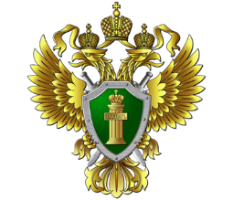

За дачу взятки, предусмотрена ответственность
по ст. 291 Уголовного кодекса Российской Федерации

ШТРАФ ОТ 500 ТЫС. ДО 4 МЛН РУБЛЕЙ | ИСПРАВИТЕЛЬНЫЕ РАБОТЫ | ПРИНУДИТЕЛЬНЫЕ РАБОТЫ | ЛИШЕНИЕ СВОБОДЫ ОТ 2 ДО 15 ЛЕТ

Почтовый адрес Череповецкой межрайонной природоохранной прокуратуры для направления письменного обращения –
162600, Вологодская область, город Череповец, улица Сталеваров, дом 42,
адрес электронной почты для направления обращений посредством телекоммуникационной сети «Интернет» – chmpp@mail.ru

6

